# 使用文档

## 客户端下载

## 使用说明

* Windows
* macOS
* 安卓
* iOS

## 客户端下载

Windows: [https://download.fastgit.org/Fndroid/clash_for_windows_pkg/releases/download/0.17.0/Clash.for.Windows-0.17.0-win.7z](https://download.fastgit.org/Fndroid/clash_for_windows_pkg/releases/download/0.16.3/Clash.for.Windows-0.16.3-win.7z)

### macOS:

<https://download.fastgit.org/yichengchen/clashX/releases/download/1.65.0/ClashX.dmg>

安卓：<https://download.fastgit.org/Kr328/ClashForAndroid/releases/download/v2.4.9/app-foss-x86_64-release.apk>

### iOS：

公众号搜索苹果应用

## 使用说明

### Windows:

1.点击Profiles ，并在对话框中输入链接地址，然后点击Download

链接地址：

<https://suo.yt/mACNgbu>

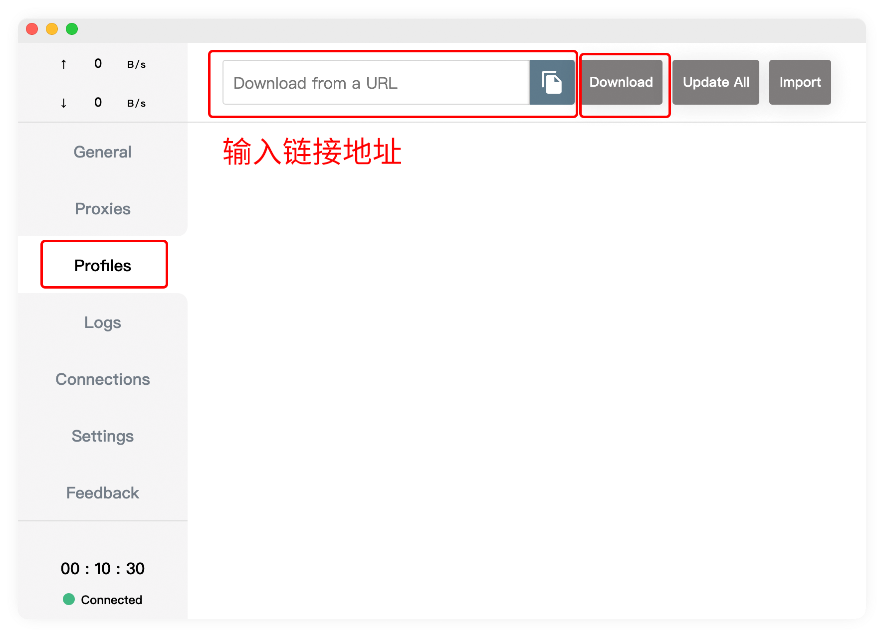

2.打开General - System Proxy

- Start with Windows（跟随电脑启动）

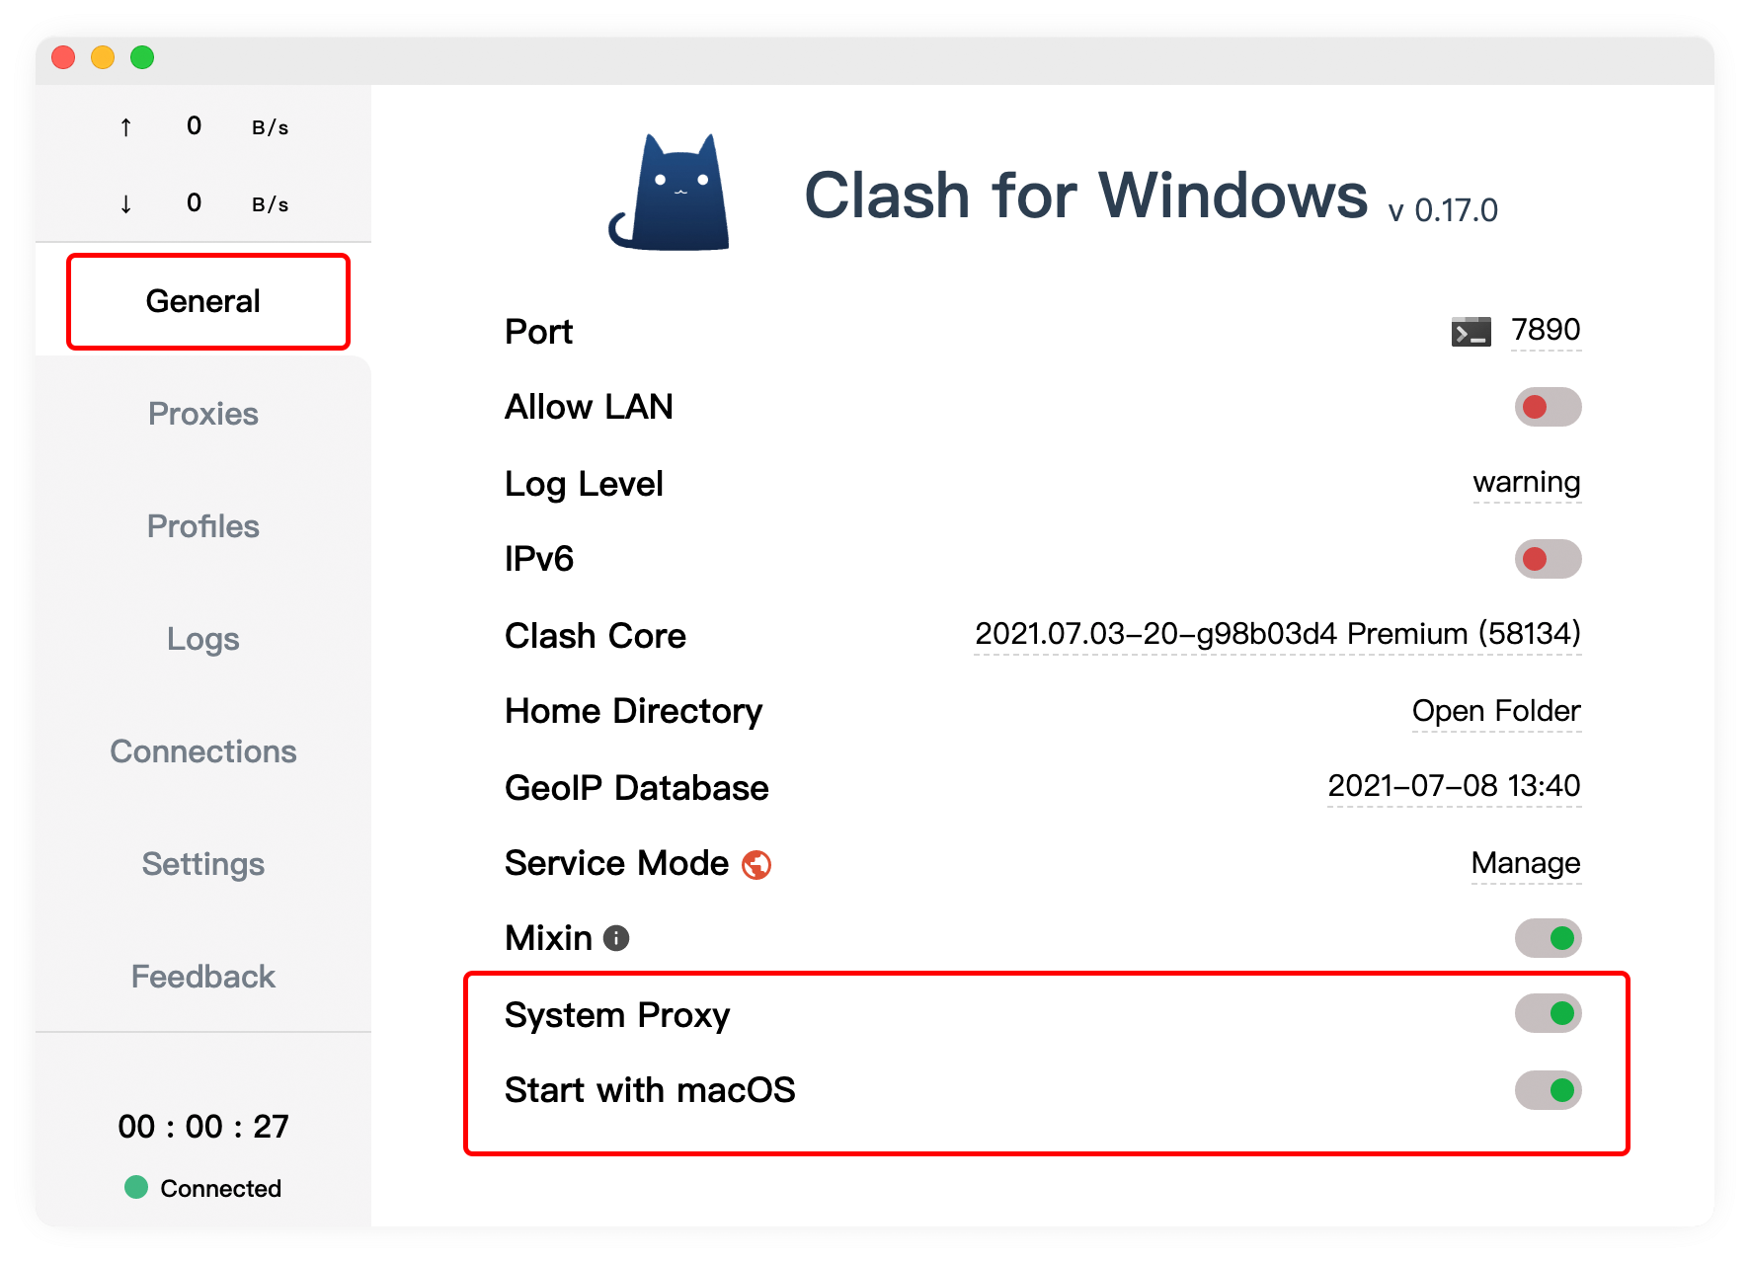

### macOS:

1.安装完成以后点击右上角猫咪图标，按住Command+M,调出文件界面点击添加并在对话框中输入链接地址，然后点击确定

链接地址：

<https://suo.yt/mACNgbu>

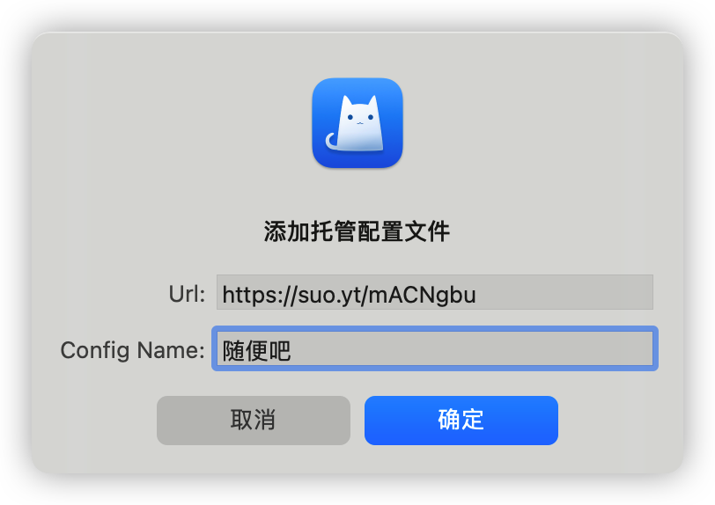

2.点击右上角猫咪图标，打开 -设置为系统代理

-开机启动（可选）

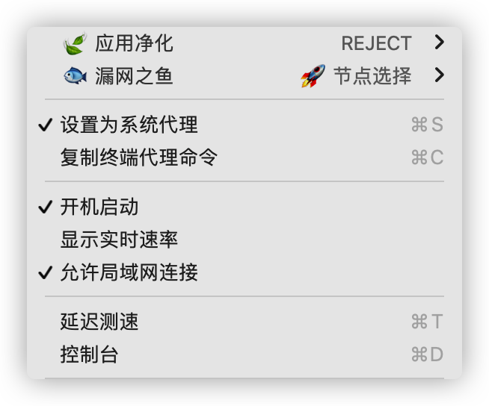

### 安卓：

1. 打开 Clash for Android ，进入 配置 > 新配置 > URL ，在 URL 一栏中粘贴 链接地址；自动更新 (分钟) 推荐填写 1440 ，即每 24 小时自动从链接中更新配置文件。

链接地址：

<https://suo.yt/mACNgbu>

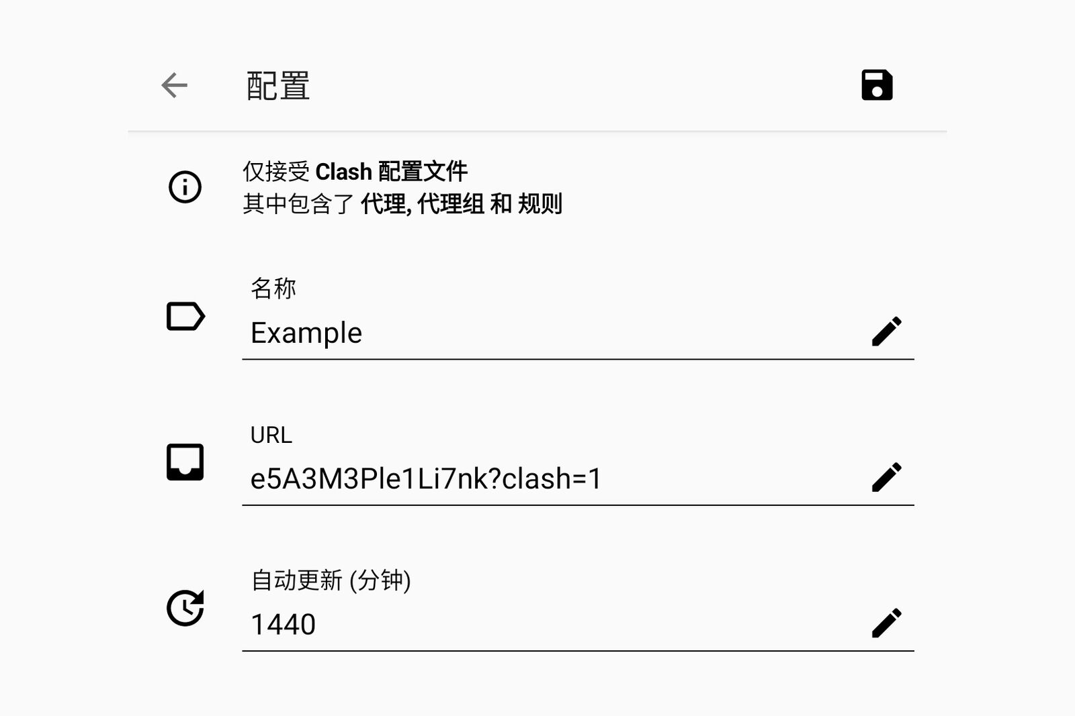

2.完成后点击右上角的保存按钮，点击选中添加的配置文件。

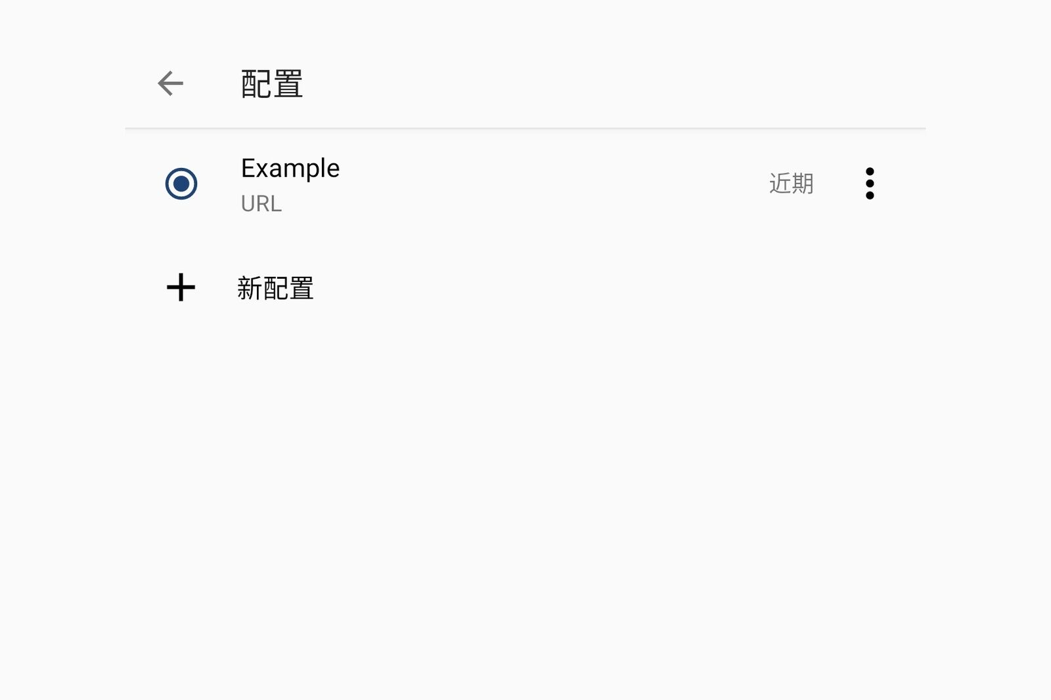

### iOS：

1. 打开 Shadowrocket，点击 + 按钮，在新的页面中，选择「类型」为 Subscribe，在 URL 一栏粘贴自己的 链接地址。

链接地址：

<https://suo.yt/mACNgbu>

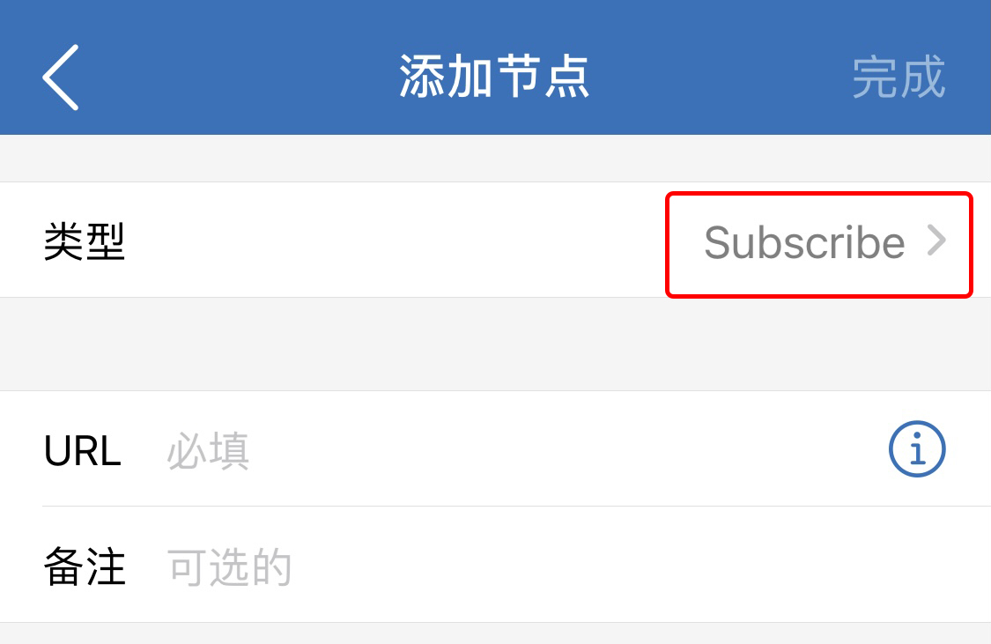

2.完成后点击右上角的完成按钮，确定全局路由为配置，并打开按钮。

